汇添富基金管理股份有限公司

互联网金融总部

|  |  |  |  |  |  |
| --- | --- | --- | --- | --- | --- |
| **修订历史** | | | | | |
| **生效日期** | **版本号** | **版本说明** | **作者** | **审核** | **批准** |
| 2022.2.2 | V1.0 |  |  |  |  |
|  |  |  |  |  |  |
|  |  |  |  |  |  |
|  |  |  |  |  |  |

代销资金结算三期项目需求说明书

目录

1 引言 1

1.1 背景与目的 1

1.2 范围 1

1.3 术语和缩略语 1

1.4 参考资料 1

2 概述说明 2

2.1 现状分析 2

2.2 总体流程 2

2.3 功能摘要 2

3 功能需求 2

3.1 功能需求1 2

3.1.1 业务处理流程 2

3.1.2 业务规则 2

3.1.3 界面 3

3.1.4 输入/输出 3

3.1.5 处理逻辑 5

3.1.6 异常处理 5

3.2 功能需求2 5

3.3 功能需求3 5

4 非功能性需求 5

4.1 性能需求 5

4.2 历史数据需求 6

4.3 系统兼容性需求 6

4.4 监控需求 6

4.5 安全性需求 6

5 风险分析 7

6 附录 7

6.1 需求点清单 7

# 引言

## 背景与目的

目前代销结算的支付已经从赢时胜“资金4.0”系统迁移到“资金结算”平台，代销资金支付指令的生成以及账务的管理依然在“资金4.0”系统上处理。代销结算指令的支付及监控已经稳定上线运行1年左右，现规划逐步将“代销结算指令生成”以及“账务管理”逐步实现自研，摆脱对赢时胜系统的依赖。

因此代销资金结算三期的目标是，将代销结算指令的生成从“资金4.0”迁移到“资金结算”平台。

## 范围

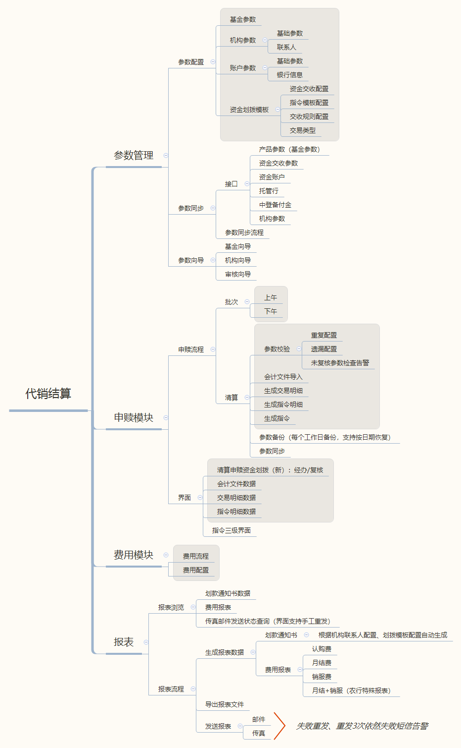

图 1 需求范围（灰色部分为一期内容）

## 术语和缩略语

|  |  |  |
| --- | --- | --- |
| 序号 | 术语/缩略语 | 全称和说明 |
| 1． | 资金结算 | 资金结算平台，集清算、结算、支付、台账、监控等服务的一体化平台 |
| 2． | 资金4.0 | 赢时胜资金清算管理系统4.0 |
| 3． | 运管平台 | 营运管理平台 |

## 参考资料

|  |  |  |
| --- | --- | --- |
| 序号 | 文件名 | 内容 |
| 1． | 营运管理平台接口说明书.YSS资金.v0. | 营运管理平台推送参数到“资金4.0”的接口文档 |
| 2． | 资金流 | 资金交收资金流图 |
| 3． | 代销资金教授 | 界面设计 |

**

# 概述说明

## 现状分析

赢时胜“资金4.0”由2个系统组成：清算系统和财务系统。其核心功能主要在清算系统上，包括参数配置，指令生成，流程自动化，凭证生成等功能。



图 2. 数据流图

赢时胜指令生成和凭证生成的流程大概如下：



图 3. 赢时胜核心流程图

由于代销结算三期主要迁移指令生成部分，切换到线上后，赢时胜系统前两个流程可能会暂停，届时，需“资金结算”平台提供相应核算明细给到“资金4.0”系统，用来生成账务凭证。

## 总体流程



## 功能摘要

# 参数管理

参数管理部分，主要涉及到基金，机构的基础信息，以及与资金划付相关的，划拨模板，账户信息等参数的维护和同步。

参数的数据来源主要有3个部分，“运管平台”、“资金4.0”以及“资金结算平台”。其中在运管平台和资金4.0上配置的参数会同步到资金结算。对于所有的配置界面，“资金结算平台”也会在NEWECC前端系统上提供相应的配置界面。

目前部分接口同步的参数已经在生产上运行，具体情况如下表所示：

|  |  |  |  |
| --- | --- | --- | --- |
| 序号 | 接口内容 | 运管平台 | 资金4.0 |
| 1． | 基金信息 |  | √ |
| 2． | 机构信息 |  | √ |
| 3． | 账户信息 |  | √ |
| 4. | TA资金划拨模板 |  | √ |
| 5. | 基准机构 |  |  |
| 6. | 机构联系人 |  |  |

## 参数配置数据流

上线后，首先根据“资金4.0”现有配置初始化一版数据到“资金结算”。

然后并行期间运管平台同时推送“资金4.0”和“资金结算”，并且“资金4.0”和“资金结算”之前互相核对。



图 4.参数同步数据流

## 业务操作流程

参数配置部分包括“基金参数”，“机构参数”，“账户参数”，“划拨模板”，“费用配置”5个部分。除“费用配置”外，其他部分参数统一按以下逻辑处理：

1. 经办人在“运管平台”上对参数进行配置，包括“新增”、“修改”、“删除”操作，并自动推送到“资金结算平台”
2. 复核人在“NEWECC”上对配置进行复核

理想情况下，上述流程应包含日常工作中所有参数配置的操作场景，但也不排除极个别情况下，“运管平台”不支持相关参数配置和推送，需直接在NEWECC上进行经办及复核。

## 参数配置界面

参数配置模块分为基础参数配置以及向导配置两部分内容。基础参数配置分为6个部分：费用配置、基金设置、机构设置、资金交收配置、指令模板配置、交收规则配置。向导配置分为3个部分：基金向导、机构向导、参数审核向导，分别对应“新增基金”，“新增机构”，“复核所有待复核参数”三个应用场景。

### 基础参数配置

|  |  |  |
| --- | --- | --- |
| 页面名称 | 需求 |  |
| 基金信息 | 见“代销参数页面.xlsx” |  |
| 机构信息 |  |
| 银行信息 |  |
| 账户信息 |  |
| 费用配置 | <http://10.50.16.237:8078/#/login>，见“代销资金管理-参数管理”下对应页面 |  |
| 资金交收配置 |  |
| 指令模板配置 |  |
| 交收规则配置 |  |
| 基金向导 | 见3.3.1向导配置，界面待细化 |  |
| 机构向导 |  |
| 审核向导 |  |



### 向导配置

向导功能可以参考赢时胜系统。10.50.16.76，用户名/密码：guzhi/zjjssit@76

功能路径：TA资金清算管理系统：业务导航-参数管理-基金向导/机构向导/参数审核向导

#### 基金向导

若选择了“基准基金”，则自动根据基准基金的配置勾选要配置的类别，并自动复制基准基金的配置作为参考备选。

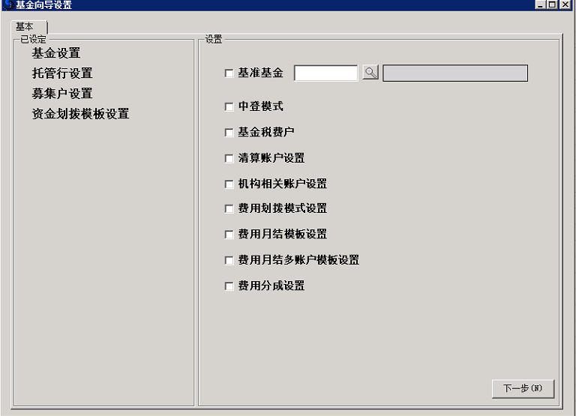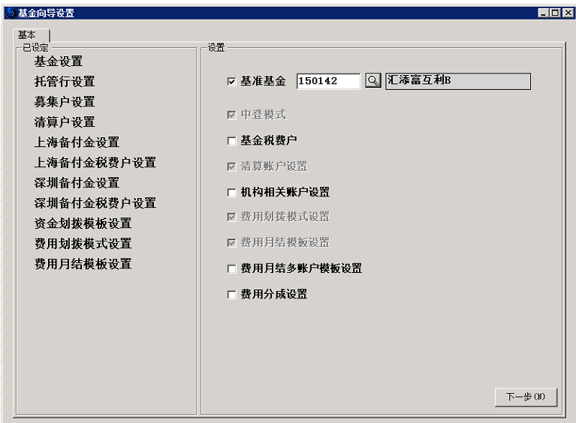

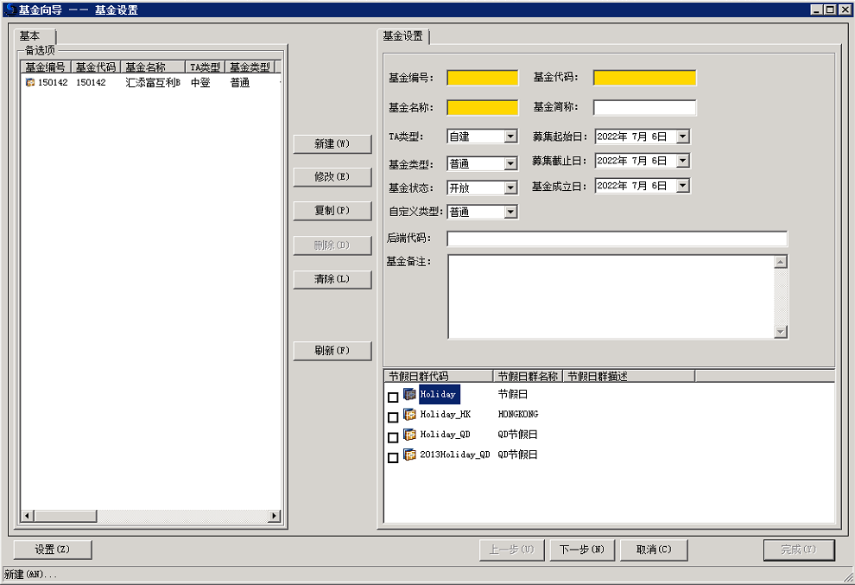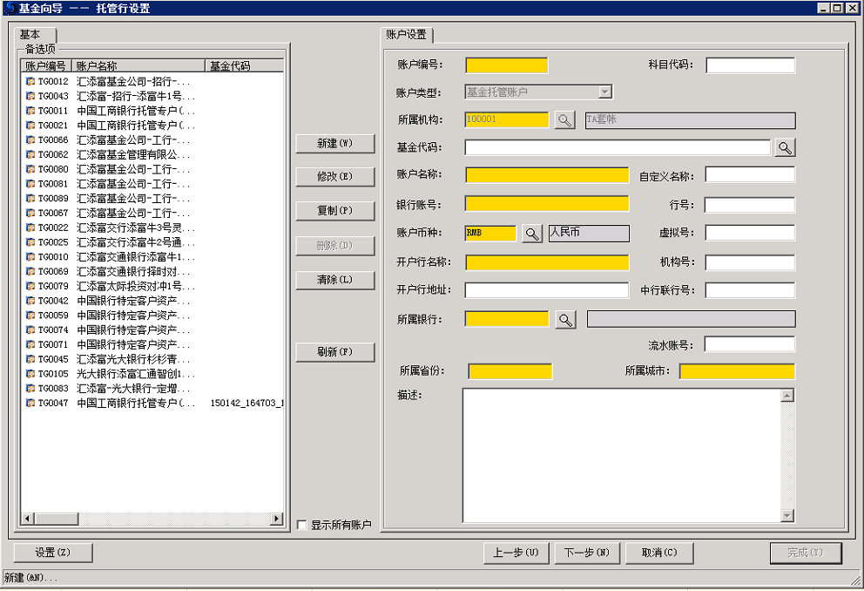

新增基金时，需要新增或修改的信息如下：

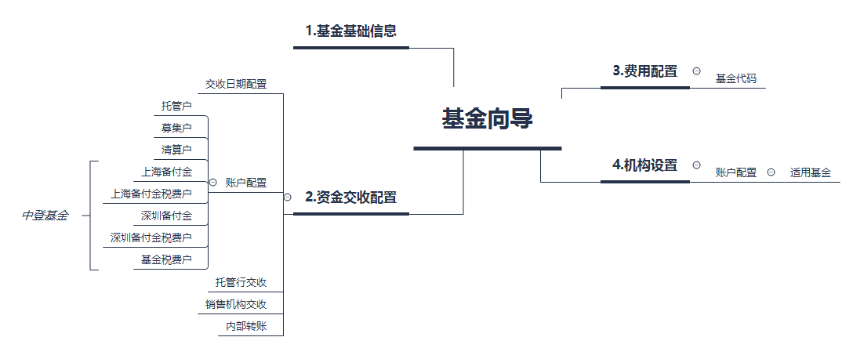

#### 机构向导

新增机构时，需要新增或修改的信息如下：

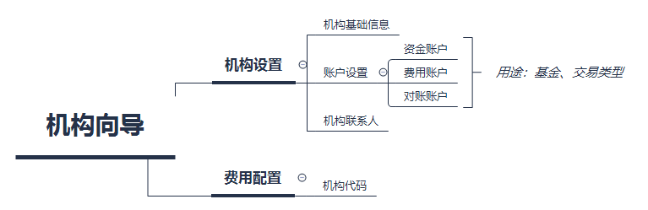

#### 参数审核向导

按照以下顺序，自动勾选有待复核的参数模块，并按顺序按模块复核。

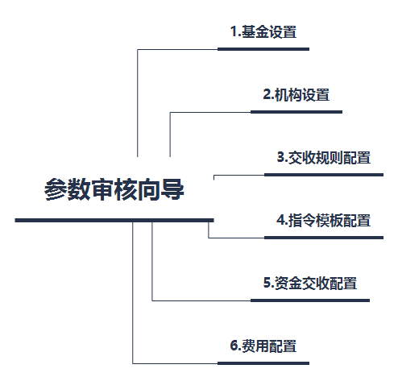

## 参数配置后台设计

### NEWECC增删改查

#### 基金参数

##### 参数配置

1. 提供基金基础信息的增删改查界面，经办复核后生效。
2. 由其他系统同步过来的参数，默认状态为“待复核”，并在界面展示同步时间，系统来源。

##### 关联账户

1. 基金的托管户、募集户、清算户信息与基金的关系是N对1，多个基金可能对应一个账户。因此，基金的账户信息在基金信息中使用三个字段维护。（注：“资金4.0”中，基金账户关联关系在账户表中维护，多个基金使用’_’分隔（clob类型，效率低下）； “运管平台”在基金信息中维护。）
2. “资金4.0”中基金账户关联关系，在同步账户信息时会同步过来，此时需将关联关系设置到基金信息表中。
3. 目前“运管平台”同步“资金4.0”的接口，应“资金4.0”要求，关联信息放在了账户信息中。因此，“资金系统”在对接“运管平台”的“基金信息”和“账户信息”时，需要求其修改接口。

#### 机构参数

##### 参数配置

1. 提供机构参数的增删改查界面，经办复核后生效。
2. 由其他系统同步过来的参数，默认状态为“复核通过”，并在界面展示同步时间，系统来源。

##### 关联账户

1. 机构的关联账户有“资金账户”，“费用账户”，“对账账户”三种。
2. 对于机构账户，可配置账户用途: “基金代码+交易类型”,指定使用此账户进行资金交收的基金代码和交易类型。对于默认账户，基金代码为“******”，交易类型为“***”。
3. 在关联账户时，优先取匹配到的特殊配置，如下图第一条，若无特殊配置，则取默认配置，如第二条。

图 5. 账户匹配

#### 账户参数

##### 参数配置

1. 提供账户参数的增删改查界面，经办复核后生效，数据落在台账。
2. 对于机构账户，新增账户用途配置：“基金代码+交易类型”,指定使用此账户进行资金交收的基金代码和交易类型。基金代码默认填“全部: ******”，交易类型填“全部：***”。
3. 由其他系统同步过来的参数，默认状态为“复核通过”，并在界面展示同步时间，系统来源。
4. 若新增账户为“中登备付金”类型，则根据 “默认余额校验配置”，自动生成一条余额校验配置。

##### 参数同步

1. 上线后先从“资金4.0”初始化现有账户
2. 后续实时从“运管平台”接收账户推送
3. 前端NEWECC增删改查也直接落库台账



图 6. 账户参数管理

#### 基金向导

#### 机构向导

### NEWECC经办复核

针对所有参数配置，设计一个统一的经办复核后台。每个参数模块的主表需包含同样字段名的以下字段“经办人”，“复核人”，“状态”，“经办时间”，“复核时间”，“经办主键”。

在各业务表冗余“经办主键”字段，新增参数时，设置为随机流水号或对应表的业务主键。在经办复核时，根据“经办主键”对配置进行统一经办复核。

### 资金4.0参数初始化

上线后，使用“资金4.0”的配置，对“资金结算”平台的划拨模板进行参数初始化。

### 运管平台参数推送

为避免实时参数推送对白天清算流程造成影响。对于所有接口，实时收到的参数推送全都放到临时表中，然后通过定时任务将临时表参数放到正式参数表中，并将状态设置为待复核。定时任务时间段设置为上午0-8,下午15-24，避开清算流程时间段。

#### 基金参数

#### 机构参数

#### 资金交收参数

1. 先将接口数据直接落地到接口表
2. 通过接口数据，生成基金划拨模板

若“基准基金”非空，则复制基准基金划拨模板，然后使用接口中的其他信息覆盖复制的参数。

若“基准基金”为空，则复制划拨模板默认配置，然后使用接口中其他信息覆盖复制的参数。

#### 基准机构

1. 先将接口数据直接落地到接口表
2. 复制“基准机构”的划拨模板

### 参数校验

1、 OMS参数同步处理：新增、修改、删除；

我们newecc参数同步逻辑暂时定为：

对于早8:00至代销相关结算流程完结（代销上午、代销下午、费用结算、中登交收等）期间的OMS参数通知，NEWECC接收通知后暂不去OMS同步参数。待相关任务都处理完，newecc再去获取OMS参数；

对于代销相关结算流程完结至早8:00期间的OMS参数通知，newecc可以实时处理查询并落到系统内。

NEWECC参数落库后生成短信提醒或newecc页面提醒，提示进行参数配置。

2、 系统间参数同步监控：减少系统间同步遗漏、同步报错的情况；

每天OMS同步的参数通知 与 NEWECC处理的参数，每天校验是否两者一致，避免遗漏或同步报错等情况。

3、 参数逻辑校验：

（1） 在参数配置时进行参数重复校验：

比如：配置参数时同一基金配置两遍，保存时报错；

同一账户编号系统内已存在，保存时报错；

某基金某销售机构的资金交收日期配置了两遍，保存时报错。

（2） 在读数时进行参数完整性校验：

读取会计文件、费用报表等相关文件时，系统校验所读取的数据对应的基金、销售机构、账户（托管户、销售账户）、日常资金交收模板、费用交收模板等是否已配置。

比如：会计文件中已经出现A基金的确认数据，但系统内未存在有效的A基金配置，提示报错；

会计文件中已经出现B机构的确认数据，但系统内未存在有效的B机构配置，提示报错；

会计文件中已经出现C机构的D基金确认数据，但系统内未存在C机构的D基金对应的交收账户或资金交收模板，提示报错。

（3） 参数未审核校验：

读数、生成指令步骤时，校验系统内是否存在待审核参数，若存在暂停步骤并提示，待审核后再执行流程

# 清算流程

清算总体流程如图6所示，分早上和下午两个流程。

## 总体流程



图 7. 清算流程

结算流程

### 会计文件导入

按“文件+日期”先删后插

### 数据源数据稽核

网商：余利宝文件中网商000366数据+余额宝文件中网商000366数据=自TA汇总会计文件中网商000366数据

蚂蚁：余额宝文件中蚂蚁000366数据+TA4文件中蚂蚁000366数据=自TA汇总会计文件中蚂蚁000366数据

（蚂蚁TA4上线了000366）

### 生成交易明细

交易明细的数据源主要来自于TA会计文件，包括认申赎转换分红等交易类型。认购利息的数据来源于TA推送的认购报表。

每个工作日，确认日当天，生成当日的交易明细数据。

各TA会计文件（包括FareBelong）先按“基金代码+机构代码+确认日期”汇总（合并份额类别，份额级别），然后分别与FareBelong文件汇总数据左连接，得到以下数据：

基金代码+机构代码+确认日期+交易类型+净款+归公司费+归资产费+归机构费。

生成数据时，根据每个步骤批次，先删后插。

#### 申购

select a.fundcode,

a.DISTRIBUTORCODE seatno,

a.FILEDATE confirmdate,

'01' busitype,

a.PAYAMOUNT amount,

f.COMPANYFARE companyfee,

f.DISTRIBUTORFARE distributorfee,

f.ASSETFARE fundfee,

'Allot' source,

#{workDate,jdbcType = VARCHAR} workdate,

a.ta busitag

from (select fundcode,

DISTRIBUTORCODE,

FILEDATE,

sum(payamount) payamount,

ta

from FILE_KJALLOT_MY

where filedate = #{workDate, jdbcType = VARCHAR}

and PAYAMOUNT != 0

and DISTRIBUTORCODE is not null

group by fundcode, DISTRIBUTORCODE, FILEDATE, ta) a

left join (select FUNDCODE,

DISTRIBUTORCODE,

FILEDATE,

sum(ASSETFARE) ASSETFARE,

sum(DISTRIBUTORFARE) DISTRIBUTORFARE,

sum(COMPANYFARE) COMPANYFARE,

ta

from FILE_FAREBELONG_MY

where FILEDATE = #{workDate, jdbcType = VARCHAR}

and BUSITYPE = '02'

and DISTRIBUTORCODE is not null

group by FUNDCODE, DISTRIBUTORCODE, FILEDATE, ta) f

on a.FILEDATE = f.FILEDATE

and a.DISTRIBUTORCODE = f.DISTRIBUTORCODE

and a.FUNDCODE = f.FUNDCODE

and a.ta = f.ta

#### 赎回

select a.fundcode,

a.DISTRIBUTORCODE seatno,

a.FILEDATE confirmdate,

'08' busitype,

a.CONFIRMEDAMOUNT amount,

f.COMPANYFARE companyfee,

f.DISTRIBUTORFARE distributorfee,

f.ASSETFARE fundfee,

'Redeem' source,

#{workDate,jdbcType = VARCHAR} workdate,

a.ta busitag

from (select fundcode,

DISTRIBUTORCODE,

FILEDATE,

sum(CONFIRMEDAMOUNT) CONFIRMEDAMOUNT,

ta

from FILE_KJREDEEM_MY

where FILEDATE = #{workDate, jdbcType = VARCHAR}

and CONFIRMEDAMOUNT != 0

and DISTRIBUTORCODE is not null

group by fundcode, DISTRIBUTORCODE, FILEDATE, ta) a

left join (select FUNDCODE,

DISTRIBUTORCODE,

FILEDATE,

sum(ASSETFARE) ASSETFARE,

sum(DISTRIBUTORFARE) DISTRIBUTORFARE,

sum(COMPANYFARE) COMPANYFARE,

ta

from FILE_FAREBELONG_MY

where FILEDATE = #{workDate,jdbcType = VARCHAR}

and BUSITYPE = '03'

and DISTRIBUTORCODE is not null

group by FUNDCODE, DISTRIBUTORCODE, FILEDATE, ta) f

on a.FILEDATE = f.FILEDATE

and a.DISTRIBUTORCODE = f.DISTRIBUTORCODE

and a.FUNDCODE = f.FUNDCODE

and a.ta = f.ta

#### 分红

select FUNDCODE,

DISTRIBUTORCODE seatno,

filedate confirmdate,

sum(t.cashdividendamount) amount,

0 COMPANYFEE,

0 DISTRIBUTORFEE,

0 FUNDFEE,

'09' busitype,

'Dividend' source,

#{workDate,jdbcType = VARCHAR} workdate,

ta busitag

from csp.file_kj_bonus_my t

where t.filedate = #{workDate, jdbcType = VARCHAR}

and t.distributorcode is not null

group by filedate, FUNDCODE, DISTRIBUTORCODE, ta

#### 认购确认、基金成立

“21-认购确认”，“03-基金成立”

select fundcode,

distributorcode seatno,

settlementamount amount,

decode(busitype, '0', '21', '1', '03') busitype,

'Sub' source,

filedate confirmdate,

#{workDate,jdbcType = VARCHAR} workdate,

TA busitag

from (select DISTRIBUTORCODE,

FILEDATE,

fundcode,

busitype,

TA,

sum(refundamount) refundamount,

sum(settlementamount) settlementamount

from FILE_KJ_SUB_MY

where filedate = #{workDate, jdbcType = VARCHAR}

and DISTRIBUTORCODE is not null

and busitype in ('0', '1')

and settlementamount != 0

group by DISTRIBUTORCODE, FILEDATE, fundcode, busitype, TA)

#### 认购费

select FUNDCODE,

DISTRIBUTORCODE seatno,

FILEDATE confirmdate,

'03' busitype,

'FareBelong' source,

sum(ASSETFARE) fundfee,

sum(DISTRIBUTORFARE) distributorfee,

sum(COMPANYFARE) companyfee,

#{workDate,jdbcType = VARCHAR} workdate,

ta busitag

from FILE_FAREBELONG_MY

where filedate = #{workDate, jdbcType = VARCHAR}

and DISTRIBUTORCODE is not null

and BUSITYPE = '50'

and DISTRIBUTORFARE != 0

group by FUNDCODE, DISTRIBUTORCODE, FILEDATE, ta

#### 认购退款

select fundcode,

distributorcode seatno,

refundamount amount,

decode(busitype, '1', '93', '2', '13') busitype,

'Sub' source,

filedate confirmdate,

#{workDate,jdbcType = VARCHAR} workdate,

TA busitag

from (select DISTRIBUTORCODE,

FILEDATE,

fundcode,

busitype,

TA,

sum(refundamount) refundamount,

sum(settlementamount) settlementamount

from FILE_KJ_SUB_MY

where filedate = #{workDate, jdbcType = VARCHAR}

and DISTRIBUTORCODE is not null

and busitype in ('1', '2')

and refundamount != 0

group by DISTRIBUTORCODE, FILEDATE, fundcode, busitype, TA)

#### 转入

需关联基金信息表，区分”41-转入”与“K41-跨TA转入”

select s.infundcode fundcode,

s.outfundcode otherfundcode,

s.distributorcode seatno,

s.filedate confirmdate,

s.conversionnetamount amount,

decode(f1.ffundtype, f2.ffundtype, '41', 'K41') busitype,

s.ta busitag,

#{workDate,jdbcType = VARCHAR} workdate,

'Switch' source

from (select distributorcode,

filedate,

infundcode,

outfundcode,

sum(conversionamount) conversionamount,

sum(conversionnetamount) conversionnetamount,

sum(compensationfee) compensationfee,

ta

from file_kj_switch_my

where FILEDATE = #{workDate, jdbcType = VARCHAR}

and distributorcode is not null

group by distributorcode, filedate, infundcode, outfundcode, ta) s

left join (select FUNDCODE,

DISTRIBUTORCODE,

OPPONENTFUNDCODE,

FILEDATE,

sum(ASSETFARE) ASSETFARE,

sum(DISTRIBUTORFARE) DISTRIBUTORFARE,

sum(COMPANYFARE) COMPANYFARE,

ta

from FILE_FAREBELONG_MY

where FILEDATE = #{workDate,

jdbcType = VARCHAR}

and BUSITYPE = '13'

and DISTRIBUTORCODE is not null

group by FUNDCODE,

OPPONENTFUNDCODE,

DISTRIBUTORCODE,

FILEDATE,

ta) f

on s.OUTFUNDCODE = f.FUNDCODE

and s.INFUNDCODE = f.OPPONENTFUNDCODE

and s.DISTRIBUTORCODE = f.DISTRIBUTORCODE

and s.FILEDATE = f.FILEDATE

and s.ta = f.ta

left join csp.fund_info_details f1

on s.OUTFUNDCODE = f1.ffundnumber

left join csp.fund_info_details f2

on s.INFUNDCODE = f2.ffundnumber

#### 转出

需关联基金信息表，区分”42-转出”与“K42-跨TA转出”

select s.outfundcode fundcode,

s.infundcode otherfundcode,

s.distributorcode seatno,

s.filedate confirmdate,

s.conversionnetamount amount,

f.ASSETFARE fundfee,

decode(s.distributorcode,

'247',

f.COMPANYFARE - s.compensationfee,

f.COMPANYFARE) companyfee,

decode(s.distributorcode,

'247',

f.DISTRIBUTORFARE,

f.DISTRIBUTORFARE - s.compensationfee) distributorfee,

decode(f1.ffundtype, f2.ffundtype, '42', 'K42') busitype,

s.ta busitag,

#{workDate,

jdbcType = VARCHAR} workdate,

'Switch' source

from (select distributorcode,

filedate,

infundcode,

outfundcode,

sum(conversionamount) conversionamount,

sum(conversionnetamount) conversionnetamount,

sum(compensationfee) compensationfee,

ta

from file_kj_switch_my

where FILEDATE = #{workDate, jdbcType = VARCHAR}

and distributorcode is not null

group by distributorcode, filedate, infundcode, outfundcode, ta) s

left join (select FUNDCODE,

DISTRIBUTORCODE,

OPPONENTFUNDCODE,

FILEDATE,

sum(ASSETFARE) ASSETFARE,

sum(DISTRIBUTORFARE) DISTRIBUTORFARE,

sum(COMPANYFARE) COMPANYFARE,

ta

from FILE_FAREBELONG_MY

where FILEDATE = #{workDate,

jdbcType = VARCHAR}

and BUSITYPE = '13'

and DISTRIBUTORCODE is not null

group by FUNDCODE,

OPPONENTFUNDCODE,

DISTRIBUTORCODE,

FILEDATE,

ta) f

on s.OUTFUNDCODE = f.FUNDCODE

and s.INFUNDCODE = f.OPPONENTFUNDCODE

and s.DISTRIBUTORCODE = f.DISTRIBUTORCODE

and s.FILEDATE = f.FILEDATE

and s.ta = f.ta

left join csp.fund_info_details f1

on s.OUTFUNDCODE = f1.ffundnumber

left join csp.fund_info_details f2

on s.INFUNDCODE = f2.ffundnumber

#### 补差费

需关联基金信息表，区分”25-补差费”与“K25-跨TA补差费”

select s.outfundcode fundcode,

s.infundcode otherfundcode,

s.distributorcode seatno,

s.filedate confirmdate,

0 amount,

0 fundfee,

decode(s.distributorcode, '247', s.compensationfee, 0) companyfee,

decode(s.distributorcode, '247', 0, s.compensationfee) distributorfee,

decode(f1.ffundtype, f2.ffundtype, '25', 'K25') busitype,

s.ta busitag,

#{workDate,

jdbcType = VARCHAR} workdate,

'Switch' source

from (select distributorcode,

filedate,

infundcode,

outfundcode,

sum(conversionamount) conversionamount,

sum(conversionnetamount) conversionnetamount,

sum(compensationfee) compensationfee,

TA

from file_kj_switch_my

where FILEDATE = #{workDate, jdbcType = VARCHAR}

and distributorcode is not null

group by distributorcode, filedate, infundcode, outfundcode, TA) s

left join (select FUNDCODE,

DISTRIBUTORCODE,

OPPONENTFUNDCODE,

FILEDATE,

sum(ASSETFARE) ASSETFARE,

sum(DISTRIBUTORFARE) DISTRIBUTORFARE,

sum(COMPANYFARE) COMPANYFARE,

TA

from FILE_FAREBELONG_MY

where FILEDATE = #{workDate,

jdbcType = VARCHAR}

and BUSITYPE = '13'

and DISTRIBUTORCODE is not null

group by FUNDCODE,

OPPONENTFUNDCODE,

DISTRIBUTORCODE,

FILEDATE,

TA) f

on s.OUTFUNDCODE = f.FUNDCODE

and s.INFUNDCODE = f.OPPONENTFUNDCODE

and s.DISTRIBUTORCODE = f.DISTRIBUTORCODE

and s.FILEDATE = f.FILEDATE

and s.ta = f.ta

left join csp.fund_info_details f1

on s.OUTFUNDCODE = f1.ffundnumber

left join csp.fund_info_details f2

on s.INFUNDCODE = f2.ffundnumber

### 生成指令明细

遍历每一条交易明细，然后根据划拨模板配置，账户配置生成指令明细。

详细逻辑如下：

|  |
| --- |
| 算法：生成指令明细 |
| for 业务明细 in 当日所有交易明细:  for 划拨模板 in 所有已复核划拨模板:  if 划拨模板 与 业务明细匹配: //基金代码+机构代码+业务类型  for 资金流 in 划拨模板:  新增一条指令明细  设置模板编号，资金流编号、流水号、交易明细流水号  设置收付款账户、支付日期、交收类型  　根据基金信息配置，设置主代码  if 收付款账户 是 虚拟账户:  将虚拟账户解析为实际账户 |

|  |
| --- |
| 算法：虚拟账户解析 |
| var accounts = 所有账户信息  //根据虚拟账户类型，筛选账户。例如：虚拟清算户，筛选清算户  accounts = accounts.filter(act -> act.accounttype 匹配 虚拟账户)  for 筛选条件 in (机构代码,基金代码,交易类型,机构备付金类型,币种):  if(accounts.filter(筛选条件).length != 0):  accounts = accounts.filter(筛选条件)  else:  accounts = accounts.filter(筛选条件=默认值) |

算法“虚拟账户解析”中，列取了所有的筛选条件种类“机构代码,基金代码,交易类型,机构备付金类型,币种”，在实际的实现中，不同虚拟账户类型所需筛选的条件可以进一步简化，对应关系如下：

|  |  |
| --- | --- |
| 虚拟账户类型 | 筛选条件 |
| 虚拟清算户  虚拟托管户  虚拟认购户 | 基金代码 |
| 虚拟销售机构资金账户  虚拟销售机构费用账户 | 机构代码,基金代码,交易类型、币种 |
| 虚拟中登账户  虚拟中登税费户 | 基金代码  机构备付金类型 |

特殊筛选类型：

1. 币种：美元账户筛选美元基金
2. 机构备付金类型：根据机构代码，查询机构的备付金类型，筛选相应的备付金账户。

### 生成指令

根据指令配置对指令明细进行合并，并根据指令流配置的“摘要模板”生成摘要。

1. 按基金拆分

默认情况下，所有指令按基金合并汇总一笔，若机构维度配置有按基金拆分，则拆分指令

1. 按TA拆分

默认情况下，不同TA相同基金的指令汇总一笔，若配置有按TA拆分，则拆分成两笔指令。例如余额宝与余利宝指令拆分。

#### 认购利息

生成“认购利息”指令时，若“支付日历”中存在“认购利息”的支付信息，则以支付日历为准，对支付指令进行修改。修改规则如下：

1. 如果跨结息日：认购利息指令放在指令生成当天（根据资金划拨模板生成指令），且与认购款指令合并（金额加总）
2. 如果不跨结息日：认购利息指令自动修改至下一结息日（3月21日，6月21日，9月21日，12月21日）

#### 重新生成

步骤重跑时，只可“新增”，“修改”指令，不删除已有指令。其中“修改”指令仅限于修改“待经办”状态的指令。

生成指令时，根据“指令编号+出款账户编号+入款账户编号”判断指令的唯一性。

### 屏蔽及合并指令

根据“收款账号+付款账号+摘要”屏蔽指令，将指令数据移动到另一张表中。

屏蔽指令如下：

1. 网商指令
2. 蚂蚁000366赎回指令，以及另一条其他基金的全额赎回指令

指令合并：

将新生成的蚂蚁000366自TA赎回指令，与另一条蚂蚁基金的全额赎回指令合并金额。

### 核对指令

#### 赢时胜指令核对

1. 与赢时胜指令，按付款人，收款人，金额，日期等字段逐一匹配核对。
2. 检查单边指令缺失与冗余

#### TA报表核对

1. 清算户与托管户之间，分基金轧差核对，按托管行汇总核对
2. 清算户与代销机构之间，默认全额交收，按销售机构汇总核对
3. 其他情况根据，整理成配置，根据配置进行核对

#### 轧差报表核对

1）使用轧差报表“净赎回”字段核对“余额宝指令”。

2）蚂蚁基金传统代销指令核对：

指令金额=TA核对报表000366赎回款-轧差报表000366赎回款+其他基金赎回款

# 报表

## 申赎

### 划款通知书

1. 查询机构联系人机构部门为“全部部门”，获取其“传真”以及“邮箱”，以及该销售机构需要按哪种类型发送。默认-“邮件”，1-“邮件”，2-“传真”，3-“全部”
2. 根据划拨模板，查询settlement_transfer数据，获取当天交收的指令明细，并生成excel
3. 将excel盖章，并发送传真、及发送邮件，然后将发送结果落入日志表（如何监控传真发送）。
4. 划款通知书数据查询界面

## 费用

根据费用配置的支付日期，在当天，查询机构相关费用配置的基金基金代码，业务类型，筛选数据后，按指定格式发送邮件。

### 月结费报表（转换赎回补差）

除“农行”外，其他机构根据费用配置关联的基金代码，发送“转赎补差”费用的报表。

### 销服费报表

除“农行”外，其他机构根据费用配置关联的基金基金代码，月结、季结等信息，在支付日当天发送销服费报表邮件。

### 农行

农行月结费按月结算，销服费按季度结算。但是发送报表时，月结费和销服费都按月度，以农行要求的数据格式发送。

## 传真模块

### 对接wavefax传真系统接口

测试环境地址：<http://10.50.17.184/client/>

测试用户：fax/123456

接口文档：

需对接以下接口：

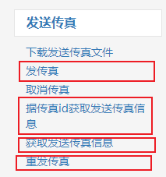 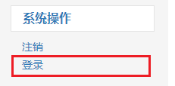

## 核算明细

将图6.中第2步骤“生成指令明细”的数据，生成核算明细给“资金4.0”，“资金4.0”再通过凭证模板生成凭证。

# 数据查询

## 交易数据查询

提供界面查询图4中步骤1中的数据。

转换交易时，加一列转入基金

筛选基金，可以同时筛选转入转出

## 指令明细查询

提供界面查询图4中步骤2中的数据

# 接口清单

|  |  |  |  |  |  |
| --- | --- | --- | --- | --- | --- |
| **接口程序名** | **新增/修改** | **联机批量标志** | **本次变更内容** | **提供该接口的上游应用** | **影响到的下游应用** |
| *创建客户基本信息* | *新增* | *联机* | *创建客户基本信息* | *无* |  |

# 表结构

## 资金交收配置

基金主交收配置表

表名：CONF_FUND_SETTLEMENT

主键：PK_ FUND_SETTLEMENT (fundcode)

|  |  |  |  |
| --- | --- | --- | --- |
| 字段名 | 定义 | 空/非空 | 说明 |
| fundcode | VARCHAR2(6) | NOT NULL | 基金代码 |
| clearaccount | VARCHAR2(6) |  | 清算账户编号 |
| subaccount | VARCHAR2(6) |  | 募集账户编号 |
| trusteeaccount | VARCHAR2(6) |  | 托管账户编号 |
| shbfjaccount | VARCHAR2(6) |  | 上海备付金账户编号 |
| szbfjaccount | VARCHAR2(6) | NOT NULL | 深圳备付金账户编号 |
| shbfjfeeaccount | VARCHAR2(6) | NOT NULL | 上海备付金税费户编号 |
| szbfjfeeaccount | VARCHAR2(6) |  | 深圳备付金税费户编号 |
| fundfeeaccount | VARCHAR2(6) |  | 基金税费户 |
| trusteesettlerule | VARCHAR2(64) |  | 托管行交收配置编号 |
| innersettlerule | VARCHAR2(64) |  | 内部转账配置编号 |
| Operator | VARCHAR2(32) |  | 经办人 |
| checker | VARCHAR2(32) |  | 复核人 |
| inserttimestamp | VARCHAR2(14) |  | 插入时间 |
| updatetimestamp | VARCHAR2(14) |  | 更新时间 |
| source | VARCHAR2(16) |  | 数据源：oms,newecc |
| status | CHAR(1) |  | 状态 |

基金销售机构交收日期配置

表名：CONF_FUND_AGENCY_PAYDAY

主键：PK_FUND_AGENCY_PAYDAY(fundcode,distributorcode,tradetype)

|  |  |  |  |
| --- | --- | --- | --- |
| 字段名 | 定义 | 空/非空 | 说明 |
| fundcode | VARCHAR2(6) | NOT NULL | 基金代码 |
| basecode | VARCHAR2(6) |  | 基准基金 |
| distributorcode | VARCHAR2(6) | NOT NULL | 机构代码 |
| Fundname | VARCHAR2(64) |  | 基金简称 |
| Tradetype | VARCHAR2(16) |  | 交易类型 |
| settletype | VARCHAR2(32) |  | 交收方式：QE:全额，JE：净额 |
| trusteepaydays | INTEGER |  | 托管行交收日期 |
| organpaydays | INTEGER |  | 销售机构交收日期 |
| Operator | VARCHAR2(32) |  | 经办人 |
| checker | VARCHAR2(32) |  | 复核人 |
| inserttimestamp | VARCHAR2(14) |  | 插入时间 |
| updatetimestamp | VARCHAR2(14) |  | 更新时间 |
| source | VARCHAR2(16) |  | 数据源：oms,newecc |
| status | CHAR(1) |  | 状态 |

销售机构交收规则配置

表名：CONF_AGENCY_SETTLEMENT

主键：PK_AGENCY_SETTLEMENT(fundcode,distributor)

|  |  |  |  |
| --- | --- | --- | --- |
| 字段名 | 定义 | 空/非空 | 说明 |
| fundcode | VARCHAR2(6) | NOT NULL | 基金代码 |
| distributorcode | VARCHAR2(6) | NOT NULL | 机构代码 |
| Settlerule | VARCHAR2(64) |  | 交收规则编号 |

销售机构资金流配置

表名：CONF_SETTLEMENT_FLOW_TEMPLATE

主键：PK_SETTLEMENT_TEMPLATE（serialno,orderid）

|  |  |  |  |
| --- | --- | --- | --- |
| 字段名 | 定义 | 空/非空 | 说明 |
| Orderid | INTEGER | NOT NULL | 顺序 |
| serialno | VARCHAR2(64) | NOT NULL | 流水号 |
| confname | VARCHAR2(64) | NOT NULL | 配置名称 |
| settletype | CHAR(1) | NOT NULL | 交收类型：1-托管行交收，2-销售机构交收，3-内部转账 |
| commandno | VARCHAR2(64) |  | 指令编号：关联conf_command.commandno |
| commandmonitorid | VARCHAR2(64) |  | 指令监控配置编号：关联表conf_command_monitor.commandno |
| Settlerule | VARCHAR2(64) |  | 交收规则编号 |
| Operator | VARCHAR2(32) |  | 经办人 |
| checker | VARCHAR2(32) |  | 复核人 |
| inserttimestamp | VARCHAR2(14) |  | 插入时间 |
| updatetimestamp | VARCHAR2(14) |  | 更新时间 |
| status | CHAR(1) | NOT NULL | 状态 |

指令合并表

表名：CONF_COMMAND_MERGE

主键：PK_COMMAND_MERGE(distributor,groupid,member)

|  |  |  |  |
| --- | --- | --- | --- |
| 字段名 | 定义 | 空/非空 | 说明 |
| distributor | VARCHAR2(6) | NOT NULL | 机构代码 |
| groupid | VARCHAR2(16) | NOT NULL | 组号：界面展示的组别顺序 |
| grouporder | CHAR(1) | NOT NULL | 分组顺序：当存在多个分组依据时，分组的顺序 |
| groupby | VARCHAR2(64) | NOT NULL | 分组依据：fundcode,busitag |
| member | CHAR(1) | NOT NULL | 组成员 |

指令配置

表名CONF_COMMAND(现有表)

主键PK_CONF_COMMANDNO(COMMANDNO)

|  |  |  |  |
| --- | --- | --- | --- |
| **字段名** | **定义** | 空/非空 | **说明** |
| STATUS | CHAR(1) |  | 状态代码 N-启用，C-暂停 |
| COMMANDNO | VARCHAR2(8) | NOT NULL | 交收指令编号 格式为：STL+5位数字，如STL00001 |
| COMMANDNAME | VARCHAR2(64) | NOT NULL | 交收指令名称 |
| CONFNAME | VARCHAR2(64) | NOT NULL | 配置名称 同一三方交收使用相同的配置名称 |
| CONFID | VARCHAR2(8) |  | 配置ID 同个交收界面的配置用同一个ID，和IPO管理_资金的“交收规则”关联。 |
| CHANNELTYPE | CHAR(1) | NOT NULL | 交收类型 1-三方申赎交收 2直销垫资行交收 3底仓请款 4-代销交收 5-清算户申赎交收 6-直销费用 7-养老金交收 8-代销费用 9-代销垫资行交收 |
| DIANZITYPE | CHAR(1) |  | 垫资交收类型 1-T0垫资还款，2-日间垫资还款，3-底仓垫资 4-代销垫资请款 |
| COMMANDTYPE | CHAR(1) |  | 交收指令类型 1-应付 2-应收 3-应付内部转账 4-应收内部转账 5-代销网银划款 6-中登指令 7-核对指令 8-指令重划 9-网银重划 |
| NEEDREMIT | CHAR(1) |  | 是否主动出款 Y-是, N-否 |
| OUTACCOID | VARCHAR2(3) |  | 划出账号 |
| INACCOID | VARCHAR2(3) |  | 划入账号 |
| SUMMARY | VARCHAR2(256) |  | 交收摘要 |
| ROUTETYPE | VARCHAR2(9) |  | 划款通道类型：1-直连银企通道，2-日间垫资通道，3-代销指定垫资路由通道 |
| AUTOFLAG | CHAR(1) |  | 是否系统自动处理 Y-是，N-否 |
| CHECKSQL | VARCHAR2(2000) |  | 稽核脚本 |
| AMPM | VARCHAR2(2) |  | 指令在上午流程生成还是下午流程生成 AM-上午 PM-下午 |
| RSV1 | VARCHAR2(8) |  | 保留字段1 |
| RSV2 | VARCHAR2(8) |  | 保留字段2 |
| INSERTTIMESTAMP | TIMESTAMP |  | 首次创建时间 |
| UPDATETIMESTAMP | TIMESTAMP |  | 更新时间 |
| VER | INTEGER |  | 1为首次创建的数据版本号； 每次更新时，数据版本号+1. |

指令监控配置

表名：CONF_COMMAND_MONITOR(现有表)

| **字段名** | **定义** | **空/非空** | **说明** |
| --- | --- | --- | --- |
| COMMANDNO | VARCHAR2(8) | NOT NULL | 交收指令编号：关联CONF_COMMAND.COMMANDNO |
| TARGETACCO | VARCHAR2(128) |  | 对方账号：可配置多个账号，&隔开 |
| ACCOMATCH | CHAR(1) |  | 对账账号过滤或匹配：1-匹配 2-过滤 0-不启用 |
| TARGETACCONAME | VARCHAR2(128) |  | 对方户名：可配置多个户名，&隔开 |
| ACCONAMEMATCH | CHAR(1) |  | 对账户名过滤或匹配：1-匹配 2-过滤 0-不启用 |
| TARGETSUMMARY | VARCHAR2(256) |  | 摘要 |
| SUMMARYMATCH | CHAR(1) |  | 摘要过滤或匹配：1-匹配 2-过滤 0-不启用 |
| TARGETUSAGE | VARCHAR2(256) |  | 用途 |
| USAGEMATCH | CHAR(1) |  | 用途过滤或匹配：1-匹配 2-过滤 0-不启用 |
| remindtime | varchar2(6) |  | 提醒时间：格式HHMMSS |
| remindflag | varchar2(8) |  | 提醒开关：1-已开启 0-已关闭 YYMMDD 表示该日期忽略 |

业务轧差规则配置表

表名：CONF_BIUSINESS_SETTLE_RULE

主键PK_ BIUSINESS_SETTLE_RULE (ruleid)

|  |  |  |  |
| --- | --- | --- | --- |
| 字段名 | 定义 | 空/非空 | 说明 |
| ruleid | VARCHAR2(64) | NOT NULL | 规则编号 |
| confname | VARCHAR2(64) | NOT NULL | 规则名称 |
| settletype | VARCHAR2(128) | NOT NULL | 规则描述 |
| Operator | VARCHAR2(32) |  | 经办人 |
| checker | VARCHAR2(32) |  | 复核人 |
| inserttimestamp | VARCHAR2(14) |  | 插入时间 |
| updatetimestamp | VARCHAR2(14) |  | 更新时间 |
| status | CHAR(1) | NOT NULL | 状态 |

CONF_ST_RULE_DETAIL_交收规则配置明细

表名：CONF_ST_RULE_DETAIL

主键：PK_ST_RULE_DETAIL(ruleid,order)

|  |  |  |  |
| --- | --- | --- | --- |
| 字段名 | 定义 | 空/非空 | 说明 |
| ruleid | VARCHAR2(64) | NOT NULL | 规则编号：关联表“交收规则配置” |
| sign | CHAR(1) | NOT NULL | 符号：+或-，默认空为+ |
| tradetype | VARCHAR2(6) | NOT NULL | 交易类型 |
| money | CHAR(1) |  | 款：1-包含，0-不包含 |
| companyfee | CHAR(1) |  | 归公司费：1-包含，0-不包含 |
| distributorfee | CHAR(1) |  | 归机构费：1-包含，0-不包含 |
| forder | INTEGER |  | 顺序 |

销售机构信息配置

从oms同步，黄色部分是在同步接口之新增的字段

表名：INSTITUTIONS_INFO

|  |  |  |  |  |  |  |  |  |
| --- | --- | --- | --- | --- | --- | --- | --- | --- |
| **字段名称** | **字段描述** | **字段类型** | **数据类型** | **默认值** | **是否必填** | **字段示例** | **栏位映射** | **备注** |
| FORGANNUM | 机构编号 | string | VARCHAR2(32) |  | 是 |  |  | 同机构代码； |
| FORGANCODE | 机构代码 | string | VARCHAR2(32) |  | 是 |  |  | 营运平台推送三位编号 清算系统根据规则自动补充为6位； |
| FORGANTYPE | 机构类型 | string |  |  | 是 | 1:代销机构 2:直销套账 3:TA套账 4:席位结算编号 5:基金公司 | 默认送1 |  |
| FBJTYPE | 备付金选择 | string |  |  | 是 | 1：深圳备付金 2：上海备付金  3：无备付金 |  |  |
| FFEEJSTYPE | 费用结算方式 | string |  |  | 是 | 1：月结 2：季结 | 默认送2 |  |
| FNATURE | 机构性质 | string |  |  | 是 | 0：银行 1：券商 2：直销机构 3：第三方销售机构 4：电商 |  | 0,1,3 根据机构名称判断，若【机构名称】含“银行”则1，若【机构名称】含“证券”则2，其他填3 |
| FORGANNAME | 机构名称 | string | VARCHAR2(32) |  | 是 |  |  |  |
| FADDRESS | 机构地址 | string |  |  | 否 |  |  |  |
| FDESC | 描述 | string |  |  | 否 |  | 送空 |  |
| FZDJSMODE | 中登交收类型 | string |  | 1:担保交收;(默认值) | 是 | 1:担保交收;(默认值) 2:非担保交收; | 默认送2 |  |
| mergefundcodes | 按基金合并 |  |  |  |  |  |  | 多个基金，用“,”分隔 |
| splitfundcodes | 按基金拆分 |  |  |  |  |  |  | 多个基金，用“,”分隔 |
| splitbusitag | 按业务标志拆分 |  |  |  |  |  |  | 多个业务标志，用“,”分隔 |
| Inserttimestamp | 插入时间 | string | VARCHAR2(14) |  |  |  |  |  |
| updatetimestamp | 更新时间 | string | VARCHAR2(14) |  |  |  |  |  |
| oprater | 经办人 | string | VARCHAR2(32) |  |  |  |  |  |
| checker | 复核人 | string | VARCHAR2(32) |  |  |  |  |  |
| source | 数据来源 |  |  |  |  | NEWECC  OMS：运管  YSS：赢时胜 |  |  |
| status | 状态 | String | CHAR(1) |  |  |  |  | 经办复核状态 |

基金信息配置

从oms同步，黄色部分是在同步接口之新增的字段

表名：FUND_INFO_DETAILS

|  |  |  |  |  |  |  |  |  |  |
| --- | --- | --- | --- | --- | --- | --- | --- | --- | --- |
| **字段类别** | **字段名称** | **字段描述** | **字段类型** | **数据类型** | **默认值** | **是否必填** | **字段示例** | **栏位映射** | **备注** |
| 业务类 | FFUNDNUMBER | 基金编号 | string |  |  | 否 |  |  | 未送值，资金清算取基金代码值作为填值； |
| 业务类 | FFUNDCODE | 基金代码 | string | VARCHAR2(32) |  | 是 |  |  | 基金支持填写单个基金代码 |
| 业务类 | FFUNDNAME | 基金名称 | string | VARCHAR2(100) |  | 是 |  |  |  |
| 业务类 | FFUNDNAMEABBR | 基金简称 | string | VARCHAR2(64) |  | 否 |  |  |  |
| 业务类 | FCHANGEFUND | 后端代码 | string |  |  | 否 |  | 营运平台不送值，先送空 | 多个后端基金代码使用”_”分隔开 |
| 业务类 | FDESC | 基金备注 | string |  |  | 否 |  | 营运平台不送值，送空 |  |
| 业务类 | FFUNDSTATUS | 基金状态 | string | VARCHAR2(32) |  | 是 | 0-清盘；1-募集；2-开放；3-封闭； |  | 默认送2（开放） |
| 业务类 | FFUNDTYPE | TA类型 | string |  |  | 是 | 1、自建 2、中登 |  | 代码值映射 |
| 业务类 | FZDYFUNDTYPE | 自定义类型 | string |  |  | 是 | 1 普通 2 货币 3 专户 4 QD 5 美元 6 南下（可删） 7 代销（可删） 8 沪港深 9 联接 10 FOF 11 特殊债券 |  | 代码值映射 |
| 业务类 | FSEDATE | 募集起始日期 | string | DATE |  | 否 |  | 营运平台不送值，送空 | 若未填值，TACS默认取系统日期 |
| 业务类 | FMJJZR | 募集截止日期 | string | DATE |  | 否 |  | 营运平台不送值，送空 | 若未填值，TACS默认取系统日期 |
| 业务类 | FFOUNDDATE | 基金成立日 | string | DATE |  | 否 |  | 营运平台不送值，送空 | 若未填值，TACS默认取系统日期 |
| 业务类 | FMARKETID | 节假日 | string | DATE |  | 否 | Holiday: 境内场内 Holiday_HK：港股 | 默认送Holiday |  |
| 业务类 | FFUNDSTATE | 基金类型 | string |  |  | 是 | 1 普通 2 货币 3 专户 4 QD 5 互认 6 美元 7 沪港深 8 联接 9 FOF 10 代销 11 特殊债券 |  | 代码值映射，同自定义类型 |
| Inserttimestamp | 插入时间 | string | VARCHAR2(14) |  |  |  |  |  |  |
| updatetimestamp | 更新时间 | string | VARCHAR2(14) |  |  |  |  |  |  |
| oprater | 经办人 | string | VARCHAR2(32) |  |  |  |  |  |  |
| checker | 复核人 | string | VARCHAR2(32) |  |  |  |  |  |  |
| source | 数据来源 |  |  |  |  |  | NEWECC  OMS：运管  YSS：赢时胜 |  |  |
| status | 状态 | String | CHAR(1) |  |  |  |  | 经办复核状态 |  |

## 交易明细

表名：BUSINESS_DATA

主键：PK_ BUSINESS_DATA (CONFIRMDATE, FUNDCODE, SEATNO, BUSITYPE)

|  |  |  |  |
| --- | --- | --- | --- |
| 字段名 | 定义 | 空/非空 | 说明 |
| SERIALNO | VARCHAR2(62) | NOT NULL | 流水号 |
| CONFIRMDATE | VARCHAR2(8) | NOT NULL | 确认日期 |
| PAYDATE | VARCHAR2(8) |  | 交收日期 |
| FUNDCODE | VARCHAR2(6) | NOT NULL | 基金代码 |
| OTHERFUNDCODE | VARCHAR2(6) |  | 转入基金代码，转换交易非空 |
| SEATNO | VARCHAR2(3) | NOT NULL | 代销机构代码 |
| BUSITYPE | VARCHAR2(3) | NOT NULL | 交易类型 |
| AMOUNT | NUMBER(16,2) |  | 金额 |
| COMPANYFEE | NUMBER(16,2) |  | 归公司费用 |
| DISTRIBUTORFEE | NUMBER(16,2) |  | 归机构费用 |
| FUNDFEE | NUMBER(16,2) |  | 归基金资产费用 |
| SOURCE | VARCHAR2 (16) | NOT NULL | 数据来源：会计文件（Allot，Redeem，Switch，Fare，Sub），认购报表，台账(Ledger) |
| INSERTTIMESTAMP | VARCHAR2(14) |  | 插入时间 |
| UPDATETIMESTAMP | VARCHAR2(14) |  | 更新时间 |

## 指令明细

表明：SETTLEMENT_TRANSFER

主键：

PK_SETTLEMENT_TRANSFER(SERIALNO)

唯一键：

UK1_SETTLEMENT_TRANSFER(CONFIRMDATE, FUNDCODE, SEATNO, BUSITYPE, PAYDATE)

|  |  |  |  |
| --- | --- | --- | --- |
| 字段名 | 定义 | 空/非空 | 说明 |
| SERIALNO | VARCHAR2(64) | NOT NULL | 流水号 |
| REFNO | VARCHAR2(64) | NOT NULL | 关联交易明细流水号 |
| COMMANDSERIALNO | VARCHAR2(64) |  | 关联指令流水号 |
| TPLCODE | VARCHAR2(32) | NOT NULL | 划拨模板编号 |
| RuleId | VARCHAR2(6) | NOT NULL | 交收规则编号 |
| Busitag | VARCHAR2(16) |  | 业务标识 |
| commandlevel | VARCHAR2(6) |  | 机构维度类型 |
| CONFIRMDATE | VARCHAR2(8) | NOT NULL | 确认日期 |
| PAYDATE | VARCHAR2(8) | NOT NULL | 交收日期 |
| FUNDCODE | VARCHAR2(6) | NOT NULL | 基金代码 |
| ORIGFUNDCODE | VARCHAR2(6) |  | 原基金代码：分级基金会将基金代码设置为母基金代码，此字段表示子基金代码 |
| OTHERFUNDCODE | VARCHAR2(6) |  | 转入基金代码，转换交易非空 |
| SEATNO | VARCHAR2(6) | NOT NULL | 代销机构代码 |
| BUSITYPE | VARCHAR2(3) | NOT NULL | 交易类型 |
| OUTACCOID | VARCHAR2 (12) |  | 付款账户编号 |
| INACCOID | VARCHAR2(12) |  | 收款账户编号 |
| VOUTACCOID | VARCHAR2 (12) |  | 虚拟付款账户 |
| VINACCOID | VARCHAR2 (12) |  | 虚拟收款账户 |
| SETTLETYPE | VARCHAR2(16) |  | 交收模式：0-全额，1-不分基金轧差，2-分基金轧差 |
| AMOUNT | NUMBER(16,2) | NOT NULL | 金额 |
| COMPANYFEE | NUMBER(16,2) |  | 归公司费用 |
| DISTRIBUTORFEE | NUMBER(16,2) |  | 归机构费用 |
| FUNDFEE | NUMBER(16,2) |  | 归基金资产费用 |
| STATUS | CHAR(1) |  | 状态：N-未处理，Y-已处理 |
| SOURCE | VARCHAR2 (16) | NOT NULL | 数据来源：会计文件（Allot，Redeem，Switch，Fare，Sub），认购报表，台账(Ledger) |
| INSERTTIMESTAMP | VARCHAR2(14) |  | 插入时间 |
| UPDATETIMESTAMP | VARCHAR2(14) |  | 更新时间 |

# 非功能性需求

## 性能需求

/*描述系统性能相关的需求分析，包括业务量增长情况分析、用户数情况分析、最大并发用户分析、用户峰值时系统对客户请求的处理成功率、系统成功处理的响应时间、系统吞吐量。

若涉及到批处理功能的更新，则需要明确最大批处理数据量和批处理时间窗口。*/

## 历史数据需求

/*如果存在历史数据需要迁移，由于需根据新旧系统情况制定历史数据迁移方案，在此处可描述历史数据迁移需求概述。

如果存在新、老客户数据的影响在此处可描述处理*/

## 系统兼容性需求

/*描述系统运行方面的要求，使用系统/环境如ie8-11,苹果手机，安卓设备如华为 vivo等市场占有率高的手机，系统灾备要求、系统架构设计要求；数据清理、备份策略；证书管理等内容。*/

## 监控需求

/*需要监控系统正常错误或者异常错误的需求（例如充值功能输入错误密码的正常错误次数监控、通道阻断导致充值失败的异常监控需求）。*/

## 安全性需求

/*定义系统安全相关的需求，如加密要求、网络安全要求等。

对内部员工管理用户权限设计模型需求进行描述，有几类权限、相互制约关系等等*/

# 风险分析

|  |  |  |  |  |
| --- | --- | --- | --- | --- |
| **风险** | **可能性** | **严重性** | **应对策略** | **可应对性** |
|  |  |  |  |  |
|  |  |  |  |  |
|  |  |  |  |  |

# 附录

## 需求点清单

|  |  |  |  |  |  |  |
| --- | --- | --- | --- | --- | --- | --- |
| **XXX需求点清单-模板1** | | | | | | |
| **类型** | **L1:1级需求** | **L2:2级需求** | **L3:3级需求** | **L4:4级需求** | **优先级** | **备注** |
| 优化 | 线路迁移 | 招行线路迁移 | 绑卡 | 快捷绑卡 |  |  |
| 优化 | 绑卡 | 网银绑卡 |  |  |
| 优化 | 充值 | 快捷绑卡充值 |  |  |
| 优化 | 充值 | 网银绑卡充值 |  |  |
| 优化 | 快取 |  |  |  |
| 优化 |  |  |  |  |
| 新增 | 线路迁移 | 光大线路迁移 |  |  |  |  |
| 新增 | 核心账务 | 存款 |  |  |  |  |
| 移植 | 核心账务 | 存款 |  |  |  |  |